附件一
新能源汽车电机技术及发展趋势高级研修班
姓 名 |  | 性 别
身份证号码
单位名称
职 称 |  | 手 机
手 机 |  | 邮 箱
是否住宿 |  | 是否单住
开票信息： | 公司：
 | 税号：

备注：请于11月28日前将报名表发送到邮箱zhejiangdianji@163.com

附件二
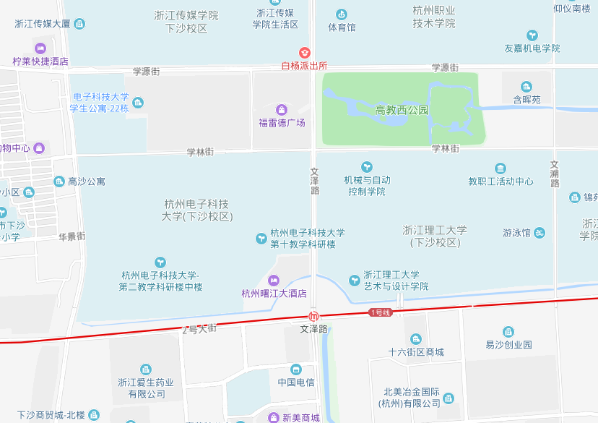

1、城站火车站：乘地铁1号线到文泽路地铁站，B出口出站步行350米左右；26公里，打车约92元。
2、火车东站：乘地铁1号线到文泽路地铁站，B出口出站步行350米左右；17公里，打车约60元。
3、九堡客运中心：乘地铁1号线到文泽路地铁站，B出口出站步行350米左右；9公里，打车约30元。

